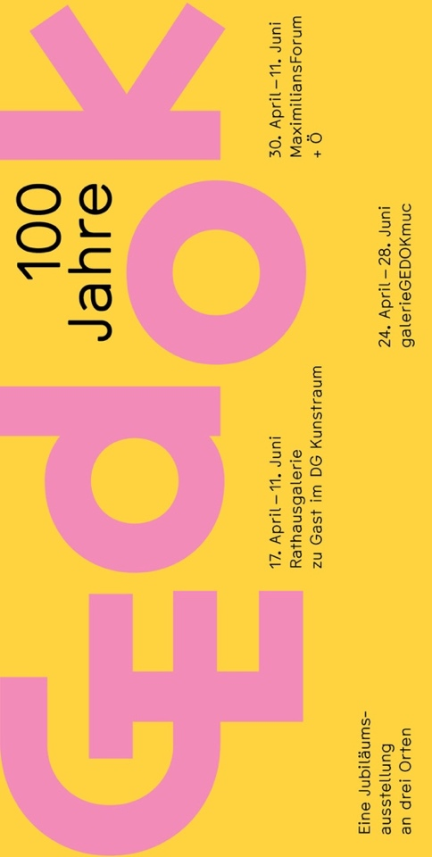
Presseinformation
Sichtbar. Verknüpft. Frei. - 100 Jahre GEDOK

1. für Eventkalender, Instagram, Kulturkalender
(unter 500 Zeichen)

Sichtbar. Verknüpft. Frei.
100 Jahre GEDOK – 3 Ausstellungsorte, 30 Künstlerinnen, 1 Resonanzraum.
17.4.–28.6.2026, München | Eintritt frei
Programm & Infos: www.gedok-muc.de
#sichtbarverknüpftfrei #gedok100 #100JahreGEDOK #GEDOKmuc #WomenInArt #100YearsGEDOK #ArtinMunich #FrauenInDerKunst #ContemporaryArt #KunstMünchen #DGKunstraum #Rathausgalerie #MaximiliansForum #galerieGEDOKmuc #FemaleArtists #InterdisciplinaryArt #ArtExhibition #KünstlerinnenNetzwerk

Pressekontakt für das Gesamtprojekt „Sichtbar. Verknüpft. Frei.“
GEDOK München e.V.
Dr. Margit Huber (1. Vorständin)
m.huber@gedok-muc.de
+49 (0)176 62050694
www.gedok-muc.de

Bildmaterial unter:
https://gedok-muc.de/kontakt

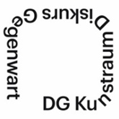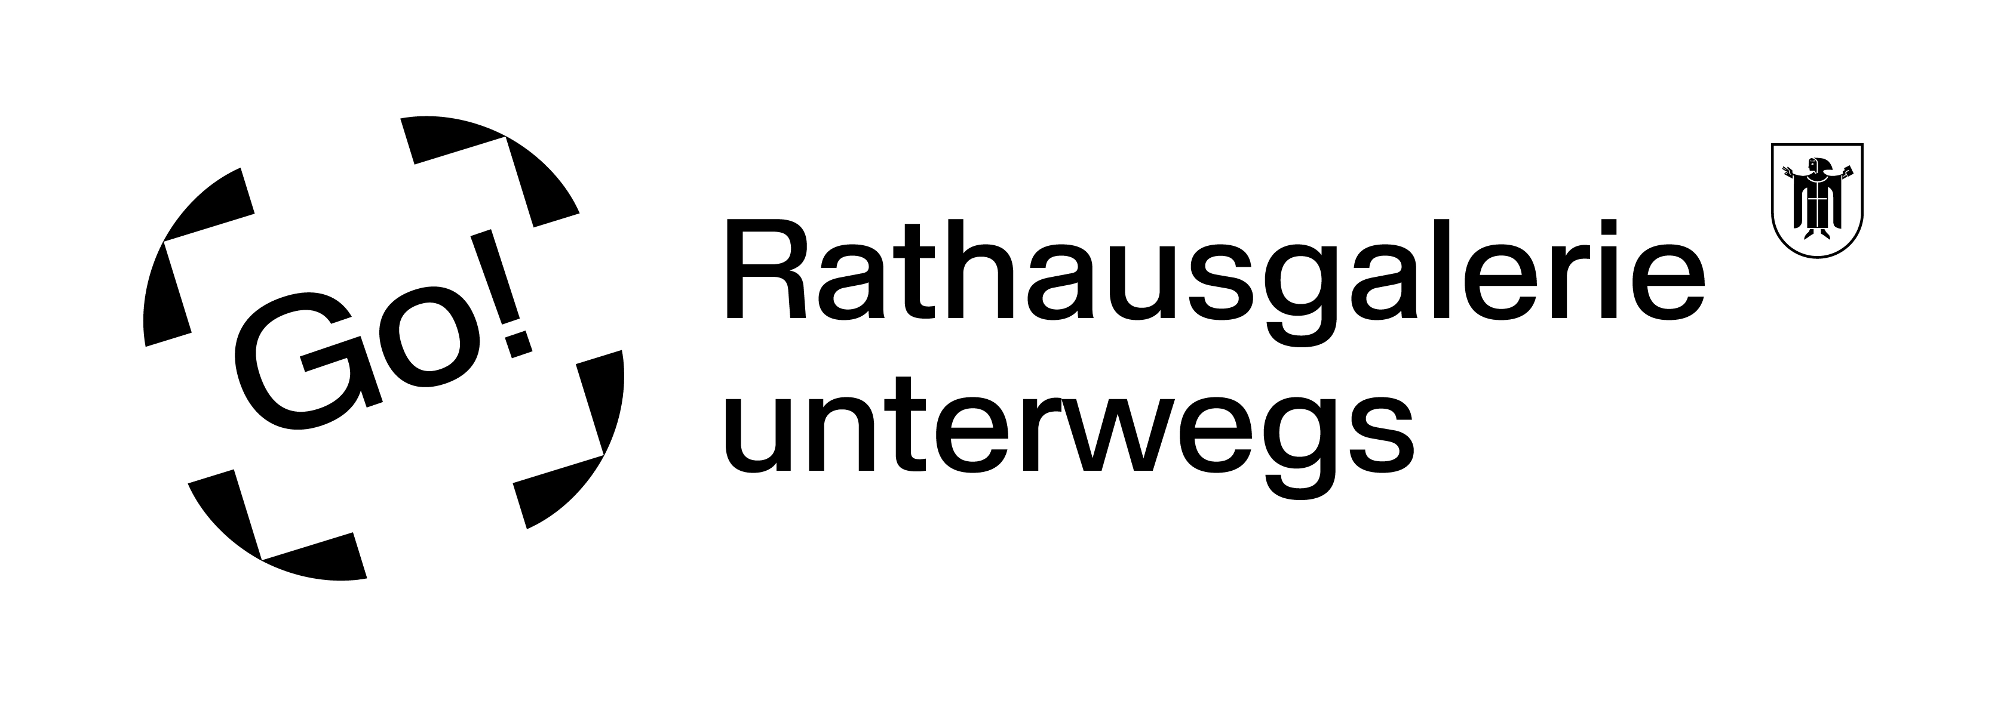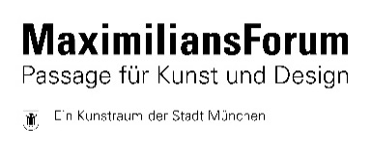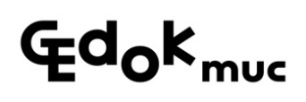
Mit freundlicher Unterstützung
